Título do trabalho: subtítulo do trabalho (se houver)
Nome Completo do Discente
Fundação Educacional do Município de Assis (FEMA), Assis, SP
Orientador(a): Nome Completo do(a) Orientador(a)
Fundação Educacional do Município de Assis (FEMA), Assis, SP

Resumo
No máximo 300 palavras. Apresentar a contextualização do tema, o problema de pesquisa, o objetivo geral, o método adotado e as principais diretrizes para o desenvolvimento do projeto.
Palavras-chave: no máximo 5 palavras-chave, em minúsculo, separadas por vírgula.
Título e subtítulo traduzido para o inglês

Abstract
Resumo traduzido para o inglês, com no máximo 300 palavras.
Keywords: palavras-chave traduzidas para o inglês, em minúsculo, separadas por vírgula.

Introdução
Deve ser composta pela apresentação do tema escolhido, o panorama geral do conhecimento existente sobre o assunto, o problema de pesquisa e a delimitação do objeto e escopo da pesquisa.
Referenciar toda e qualquer informação de autoria de terceiros, no sistema de citação “autor-data”, como especificado pela NBR 10520:2023 (ABNT, 2023). Citações diretas devem ser formatadas conforme a norma, com especificidade para cada tipo de citação. Abaixo temos um exemplo de citação direta longa conforme a NBR 10520:2023 (ABNT, 2023).
As citações diretas no texto, de até três linhas, devem estar contidas entre aspas duplas. As aspas simples são utilizadas para indicar citação no interior da citação [...] A citação direta, com mais de três linhas, deve ser destacada com recuo padronizado em relação à margem esquerda, com letra menor que a utilizada no texto, em espaço simples e sem aspas. Recomenda-se o recuo de 4 cm (ABNT, 2023, p. 11-12).

Justificativa
Apresentar a relevância do programa arquitetônico proposto, evidenciando sua importância no contexto social, urbano, ambiental ou cultural. Deve indicar problemas, demandas ou oportunidades relacionadas ao programa escolhido, bem como justificar o recorte territorial e o público-alvo. Espera-se que o texto demonstre por que o projeto é pertinente, quais contribuições pode oferecer e como se insere no contexto contemporâneo, com base em argumentos consistentes e, quando possível, apoiados em dados ou referências.

Objetivos
Definir o objetivo geral e os objetivos específicos da pesquisa.
- Objetivo geral: finalidade principal do trabalho;
- Objetivos específicos: desdobramentos que estruturam a investigação e o desenvolvimento do projeto.

Método
Deve apresentar todos os procedimentos metodológicos necessários para o alcance dos objetivos específicos e para a coleta de dados primários e secundários, tais como:
- Métodos de revisão bibliográfica;
- Métodos de coleta de dados;
- Métodos de análise projetual;
- Métodos de análise urbana.

Fundamentação Teórica
Apresentar o referencial teórico que embasará o desenvolvimento do projeto, considerando os subtópicos descritos a seguir. Figuras e quadros, se forem usados, devem ser citados no corpo do texto, conforme os exemplos a seguir (Figura 1 e Quadro 1), com título da figura acima (sem recuo) e a fonte da figura embaixo (sem recuo). Títulos e fontes das figuras devem ficar na mesma página onde elas estão inseridas.
Figura 1 – Comparação entre processos de projeto convencionais e aqueles auxiliados por ferramentas computacionais (exemplo de inserção de figura)
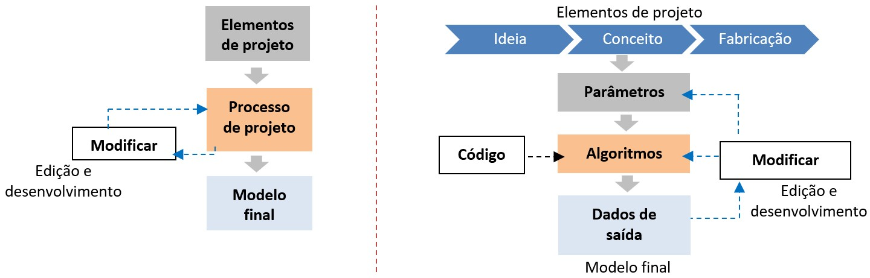
Fonte: Souza; Martinez; Carlo, 2026.
Quadro 1 – Lista das palavras-chave e condições de pesquisa (exemplo de inserção de quadro)
Categoria | Palavras-chave
Alvo | Elemento de controle solar fixo, dispositivo de sombreamento fixo, dispositivo de controle solar fixo, fixed shading device, fixed shade
Critérios de trabalho | Iluminação natural, daylighting, processo de projeto computacional, computational design, processo de projeto paramétrico¸ parametric design
Escala de estudo | Edifício, building, fachada, envoltória, facade
Termos da pesquisa: “Alvo” AND/E “Método” AND/E “Escala do estudo”
Fontes bibliográficas: Scopus, Science Direct e Periódicos Capes
Período da pesquisa: 2017 – outubro/2023
Fonte: Souza; Martinez; Carlo, 2026.
Os títulos e conteúdos dos subitens listados abaixo podem ser adaptados de acordo com a natureza de cada pesquisa.

Revisão bibliográfica
Conceituação e definições pertinentes ao tema, abordagem da evolução histórica do assunto, estudos e pesquisas acadêmicas recentes e análise crítica de autores referenciais.

Legislação, diretrizes e normatização
Levantamento e análise de normas técnicas, legislações urbanas, ambientais e códigos vigentes pertinentes ao tema.
Diretrizes do plano diretor e zoneamento urbano local etc.
Inserção de diretrizes relacionadas à acessibilidade, sustentabilidade e segurança, quando aplicável.

Estudos complementares
Visitas técnicas a edifícios ou locais correlatos ao objeto de estudo e aplicação de instrumentos de avaliação pós-ocupação.

Análises de referências projetuais
Leitura crítica de projetos semelhantes (referências nacionais e internacionais). Avaliação de estratégias adotadas em projetos relacionados ao tema, com identificação de potencialidades e fragilidades.

Definição das diretrizes projetuais
Definição das diretrizes projetuais com base na fundamentação teórica obtida nos subtópicos anteriores.

Análise Urbana
Avaliação preliminar de aspectos técnicos que orientam a escolha da área de intervenção e a elaboração do projeto. • Análise Urbana na escala da cidade, do bairro e do entorno próximo. Análise comparativa de três áreas urbanas com potencial de implantação do projeto, com base nos seguintes critérios de análise:
- Localização e entorno urbano (estudo de vizinhança);
- Conformidade com legislação urbanística (uso do solo, zoneamento, recuos etc.);
- Atendimento às necessidades do projeto a ser proposto;
- Sistema viário e acessibilidade urbana;
- Levantamento topográfico e planialtimétrico;
- Levantamento fotográfico com visita técnica;
- Condições ambientais e climáticas;
- Potencial para soluções sustentáveis.

Estudos Preliminares
Apresentação gráfica e textual dos estudos preliminares para o projeto que será desenvolvido na próxima etapa (Trabalho de Conclusão de Curso II). Os elementos mínimos a serem apresentados são:
- Programa de Necessidades: levantamento dos ambientes necessários ao atendimento do objetivo do projeto, considerando usuários e demandas específicas; análise de relações espaciais e requisitos de desempenho funcional.
- Pré-Dimensionamento: dimensionamento básico dos ambientes definidos no programa de necessidades, conforme normas técnicas, legislações, mobiliário e equipamentos necessários para desenvolvimento das atividades.
- Organograma e Setorização: organização funcional dos espaços; relações entre os setores e sua articulação com o terreno e o entorno.
- Fluxograma: estudo de fluxos e acessos entre os diferentes ambientes do programa de necessidades.
- Partido Arquitetônico: formulação do conceito de projeto a partir de referências, estratégias projetuais, definição da intenção preliminar de sistemas e técnicas construtivas, integração com o meio, diretrizes culturais, sociais e ambientais entre outros.
- Intenção Volumétrica: materialização da intenção volumétrica para a proposta projetual.

Conclusões Parciais
Apresentação das conclusões parciais da pesquisa desenvolvida, com destaque para os principais resultados obtidos até o momento e indicação de como esses resultados subsidiam a próxima etapa (Trabalho de Conclusão de Curso II).

Agradecimentos
Agradecimento a pessoas e/ou entidades que auxiliaram no desenvolvimento da pesquisa.

Referências
Indicar todas as referências citadas no trabalho, de acordo com as especificações da NBR 6023:2025 (ABNT, 2025).
ASSOCIAÇÃO BRASILEIRA DE NORMAS TÉCNICAS. ABNT NBR 10520:2023. Informação e documentação: citações em documentos: apresentação. Rio de Janeiro: ABNT, 2023.
ASSOCIAÇÃO BRASILEIRA DE NORMAS TÉCNICAS. ABNT NBR 6023:2025. Informação e documentação: referências: elaboração. Rio de Janeiro: ABNT, 2025.
SOUZA, Kelly Diniz de; MARTINEZ, Andressa Camargo Pena; CARLO, Joyce Correna. Concepção e desempenho de elementos de controle solar fixos: uma revisão. PARC: Pesquisa em Arquitetura e Construção, v. 17, e026006, 2026. DOI: 10.20396/parc.v17i0.8676035

APÊNDICE A ─ Título do apêndice (opcional)
Inclua aqui os documentos elaborados pelo próprio autor (ex.: mapas, esquemas gráficos, etc.).

ANEXO A ─ Título do anexo (opcional)
Inclua aqui os documentos elaborados por terceiros, usados para fundamentar a pesquisa (ex.: mapas, projetos, etc.).

